MANUEL UTILISATEUR
Gestion d’une association d’amis

SOMMAIRE

- Se connecter

- Module Secrétaire / Secrétaire Adjoint

- Gestion des amis
- Créer un ami
- Chercher un ami
- Modifier / Supprimer un ami
- Lister les amis

- Gestion des actions
- Créer une action
- Chercher une action
- Modifier/Supprimer une action
- Lister les actions
- Inscrire un ami à une action
- Lister les amis inscrits à une action
- Désinscription d’un ami à une action

- Gestion des commissions
- Créer une commission
- Lister/Gérer les commissions
- Affecter un ami sur une commission
- Lister les personnes référencées sur une commission
- Suppression d’une commission

- Module Trésorier / Trésorier Adjoint

- Gestion des dîners
- Créer un dîner
- Chercher un dîner
- Modifier/Supprimer un dîner
- Lister les dîners

- Gestion des amis inscrits aux dîners
- Inscrire un ami à un dîner
- Lister les amis inscrits à un dîner
- Désinscription d’un ami à un dîner

- Gestion des relevés
- Editer les relevés par ami
- Editer les relevés par année
- Se connecter

Lorsque vous rejoignez la page d’Accueil, veuillez renseigner les champs « Login » et « Password » afin de vous authentifier.

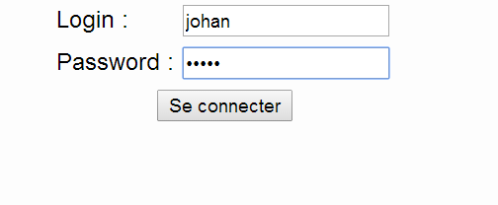

Cliquez ensuite sur Se connecter afin d’accéder au menu principal.

- Module Secrétaire / Secrétaire Adjoint

- Gestion des amis

- Créer un ami

Pour ajouter un nouvel ami, faites dérouler le menu Gestion des Amis en passant la souris dessus puis cliquez sur Ajouter un Ami

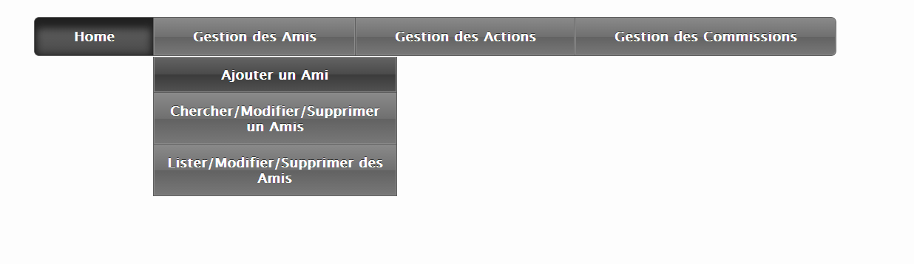

Une fois sur la page d’Ajout d’ami, renseignez tous les champs puis cliquez sur Ajouter.

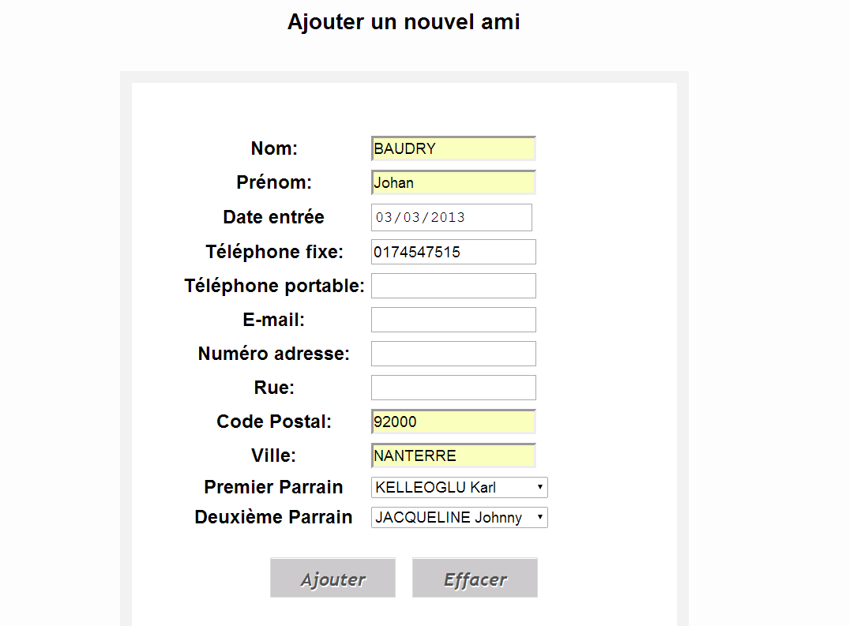

Un message vous confirmant la création de l’ami apparaît.

- Chercher un ami

Pour chercher un ami, faites dérouler le menu Gestion des Amis en passant la souris dessus puis cliquez sur Chercher/Modifier/Supprimer un ami

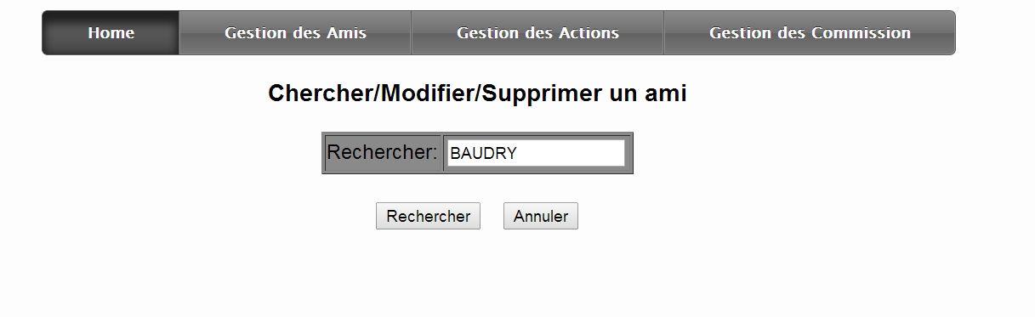

La page ci-dessus s’affiche alors ; renseignez le champ « Recherche » puis cliquez sur le bouton Rechercher ; les résultats de votre recherche s’ouvrent.

- Modifier / Supprimer un ami

Sur la page affichant les résultats de votre recherche, dans la dernière colonne, deux liens vous permettent d’agir sur l’ami.

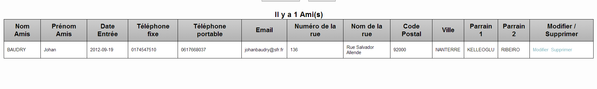

Pour supprimer l’ami, il vous suffit de cliquer sur le lien Supprimer ; un message vous confirmant la suppression de votre ami s’affiche alors.
Pour modifier l’ami recherché, cliquez sur Modifier dans la colonne décrite précédemment ; la fenêtre suivante s’ouvre
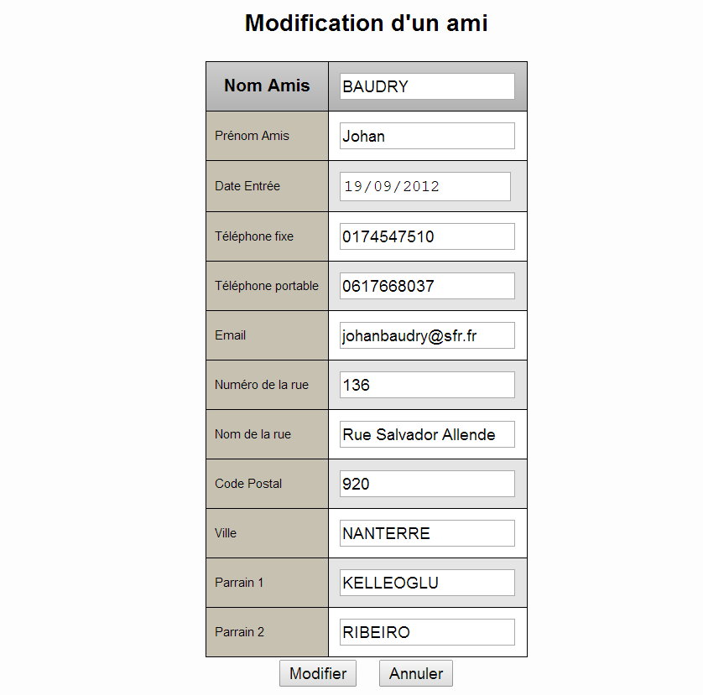

Apportez les modifications souhaitées puis cliquez sur le bouton Modifier ; un message apparaît vous confirmant que la modification a été apportée.

- Lister les amis

Pour lister les amis, faites dérouler le menu Gestion des Amis en passant la souris dessus puis cliquez sur Lister/Modifier/Supprimer un ami

La page suivante s’ouvre :
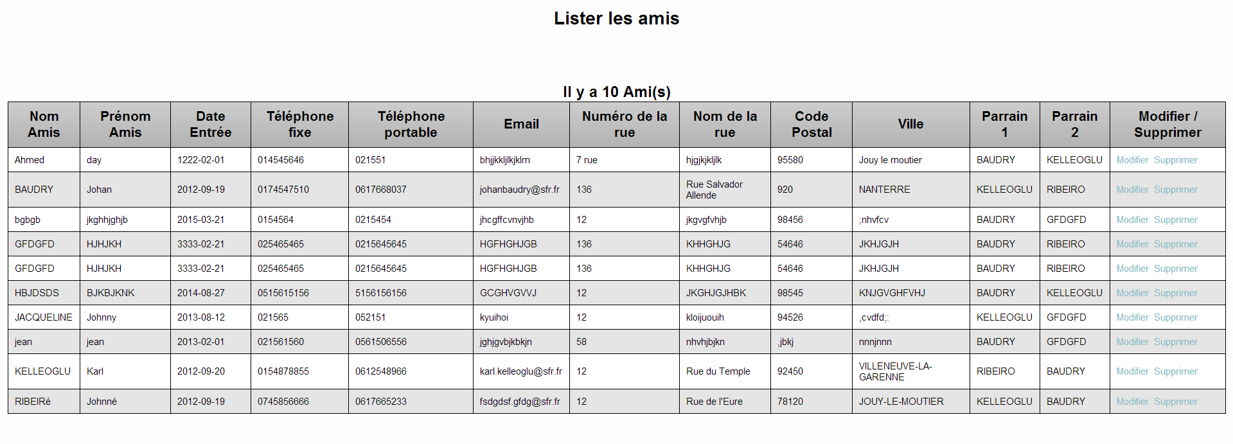

Tout comme via la recherche d’amis, vous pouvez également modifier et supprimer des amis depuis cette page en cliquant sur l’un des deux liens de la colonne de droite.

- Gestion des actions

- Créer une action

Pour ajouter une nouvelle action, faites dérouler le menu Gestion des Actions en passant la souris dessus puis cliquez sur Ajouter une Action

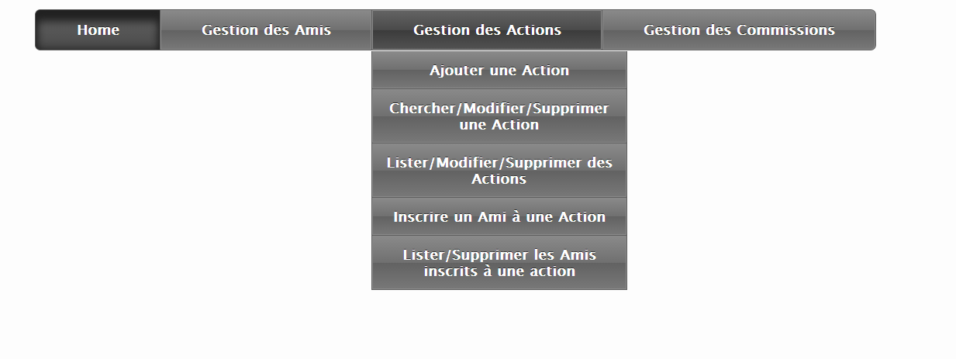

Une fois sur la page d’Ajout d’action, renseignez les dates ainsi que le nom de l’action puis choisissez la commission, s’il y a lieu, qui pilotera cette action ainsi que l’ami responsable de celle-ci.
Cliquez ensuite sur le bouton Ajouter.
(Voir 3. Gestion des commissions si une nouvelle commission doit être créée pour l’occasion)

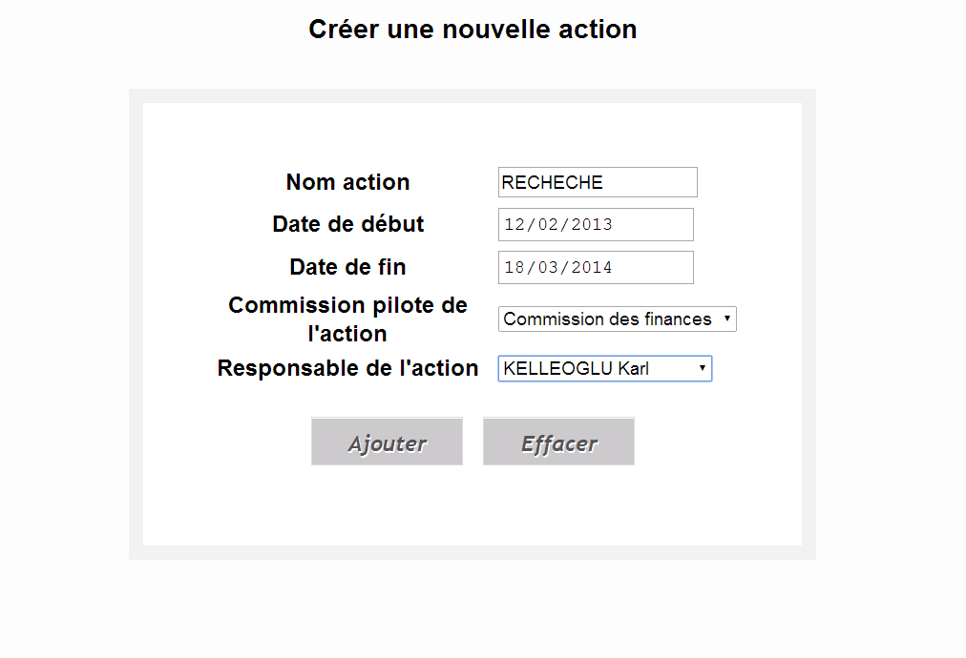

Un message vous confirmant la création de l’action apparaît.

- Chercher une action

Pour chercher une action, faites dérouler le menu Gestion des Actions en passant la souris dessus puis cliquez sur Chercher/Modifier/Supprimer une action.

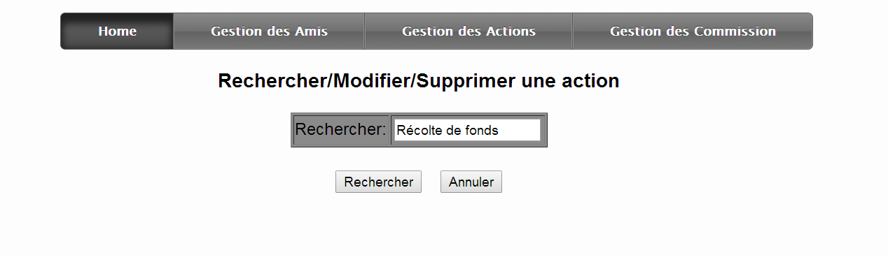

La page ci-dessus s’affiche alors ; renseignez le champ « Recherche » puis cliquez sur le bouton Rechercher ; les résultats de votre recherche s’ouvrent.

- Modifier / Supprimer une action

Sur la page affichant les résultats de votre recherche, dans la dernière colonne, deux liens vous permettent d’agir sur l’action.
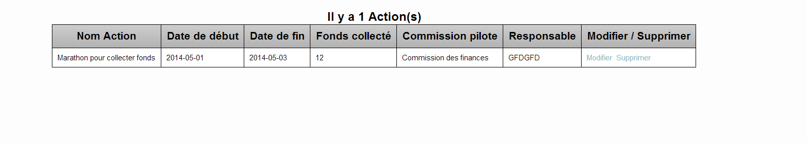
Pour supprimer l’action, il vous suffit de cliquer sur le lien Supprimer ; un message vous confirmant la suppression de votre action s’affiche alors.
Pour modifier l’action recherchée, cliquez sur Modifier dans la colonne décrite précédemment ; la fenêtre suivante s’ouvre :

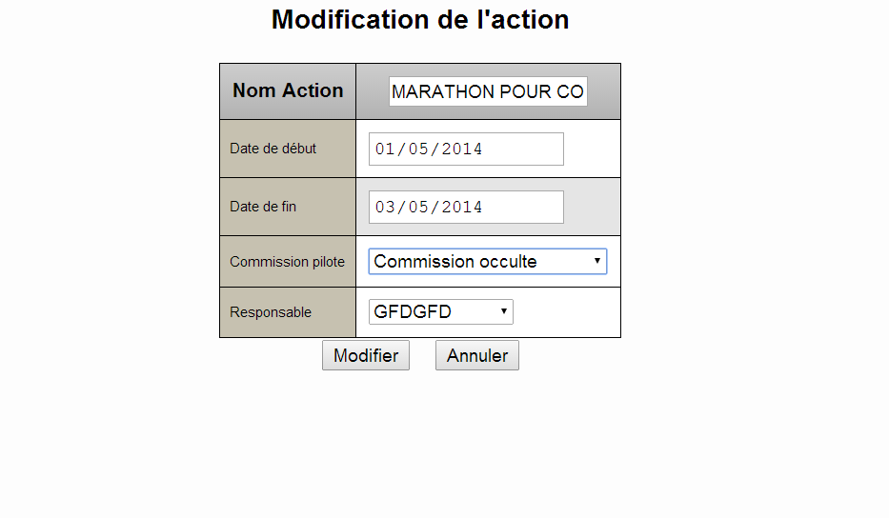
Apporter les modifications souhaitées puis cliquez sur le bouton Modifier ; un message apparaît vous confirmant que la modification a été apportée.

Précision : Il est impossible de modifier/supprimer une action ayant commencée ou sur laquelle des amis sont encore inscrits (pensez donc à les désinscrire auparavant)

- Lister les actions

Pour lister les actions, faites dérouler le menu Gestion des Actions en passant la souris dessus puis cliquez sur Lister/Modifier/Supprimer des actions

La page suivante s’ouvre :

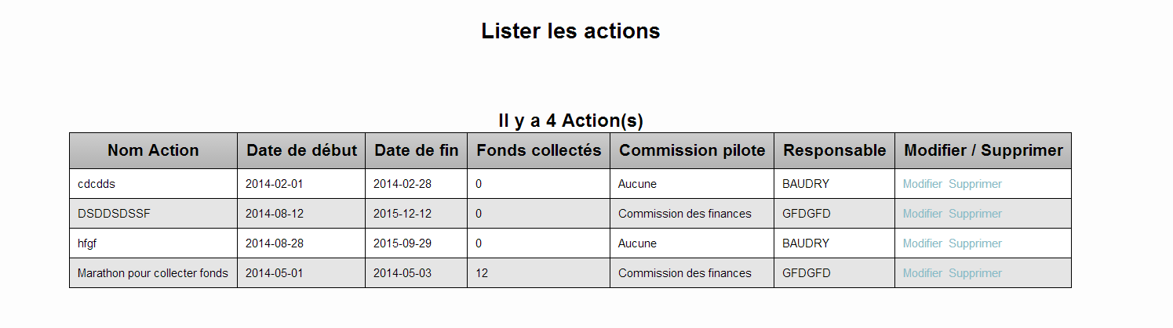

Tout comme via la recherche d’actions, vous pouvez également modifier et supprimer des actions depuis cette page en cliquant sur l’un des deux liens de la colonne de droite.
- Inscrire un ami à une action

Pour Inscrire un ami à une action, faites dérouler le menu Gestion des Actions en passant la souris dessus puis cliquez sur Inscrire un ami à une action

La page suivante s’ouvre :

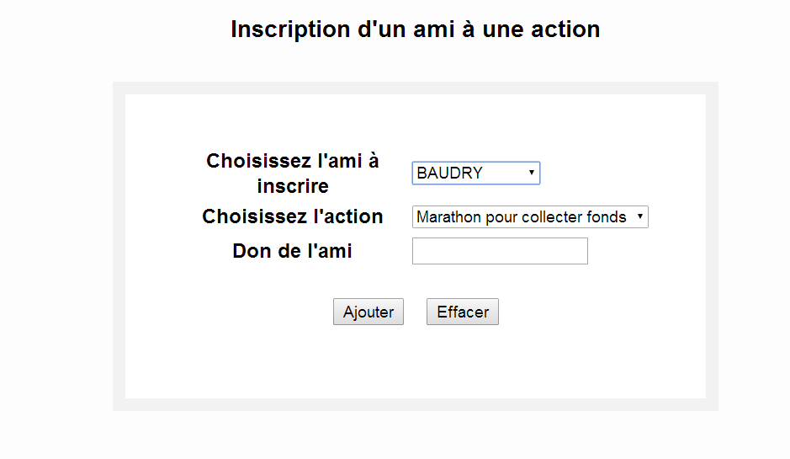

Choisissez l’ami à inscrire ainsi que l’action à laquelle il souhaite participer ; renseignez enfin la case Don de l’ami puis cliquez sur Ajouter.
Un message vous confirmant l’inscription apparaît alors.

- Lister les amis inscrits à une action

Pour lister les amis inscrits à une action, faites dérouler le menu Gestion des Actions en passant la souris dessus puis cliquez sur Lister/Supprimer les amis inscrits à une action

La page suivante s’ouvre vous demandant de choisir l’action.

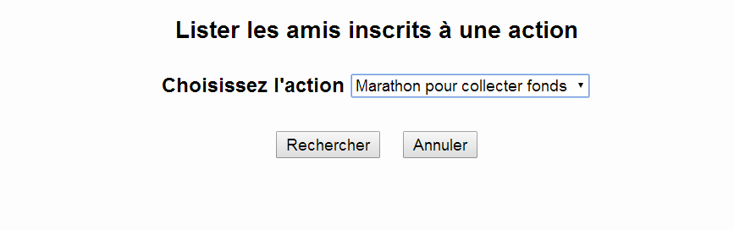

Une fois l’action choisie, cliquez sur le bouton Rechercher ; la liste des participants s’ouvre alors.

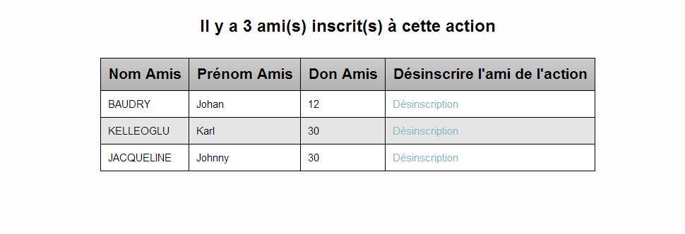

- Désinscription d’un ami à une action

Depuis la liste des amis inscrits à cette action (voir le point précédent), cliquez sur Désinscription dans la colonne de droite ; un message vous confirmant la désinscription de l’ami apparaît alors.

- Gestion des commissions

- Créer une commission

Pour ajouter une nouvelle commission, faites dérouler le menu Gestion des Commissions en passant la souris dessus puis cliquez sur Ajouter une Commission.

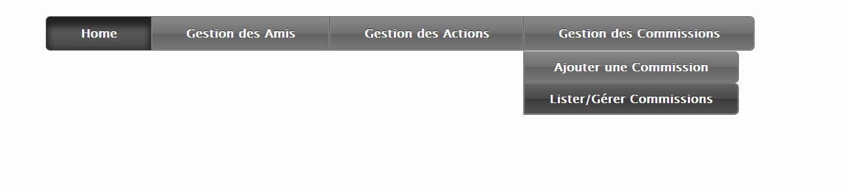

Une fois sur la page d’Ajout d’une commission renseignez le champ « Nom de la commission » puis cliquez sur Ajouter.

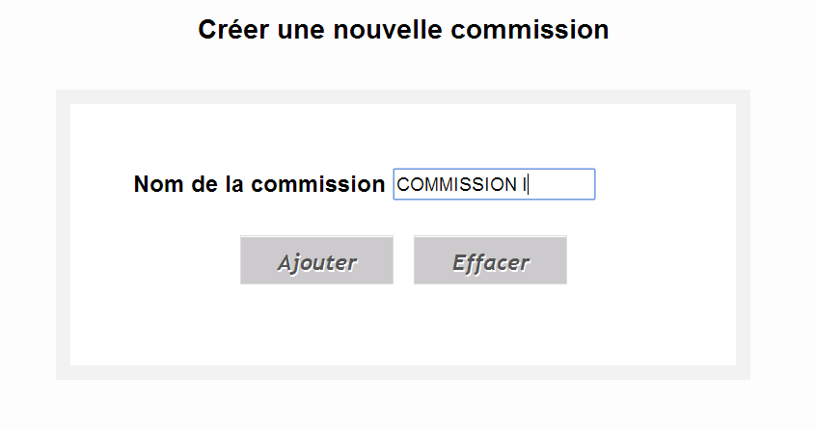

Un message vous confirmant la création de la commission apparaît.
- Lister/Gérer les commissions

Pour lister les commissions, faites dérouler le menu Gestion des Commissions en passant la souris dessus puis cliquez sur Lister/Gérer Commissions.

La page suivante s’ouvre vous permettant diverses actions, détaillées ci-dessous, via les liens présents dans la colonne de droite Gestion de la Commision.

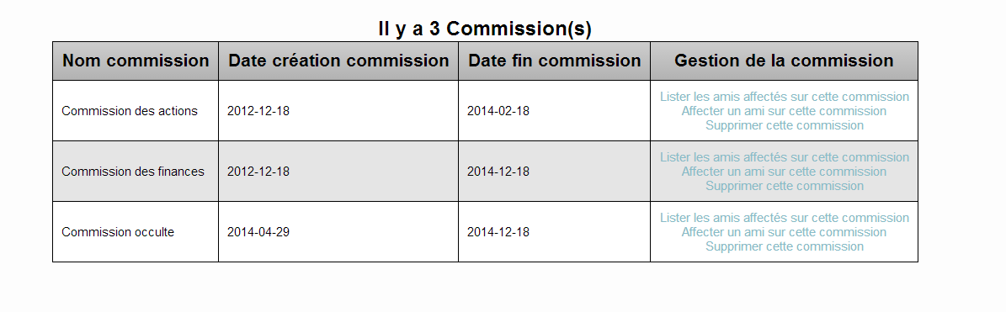

- Lister les personnes référencées sur une commission

En cliquant sur le premier lien, vous pouvez visualiser les personnes référencées sur la commission et le rôle qu’elles occupent au sein de celle-ci.

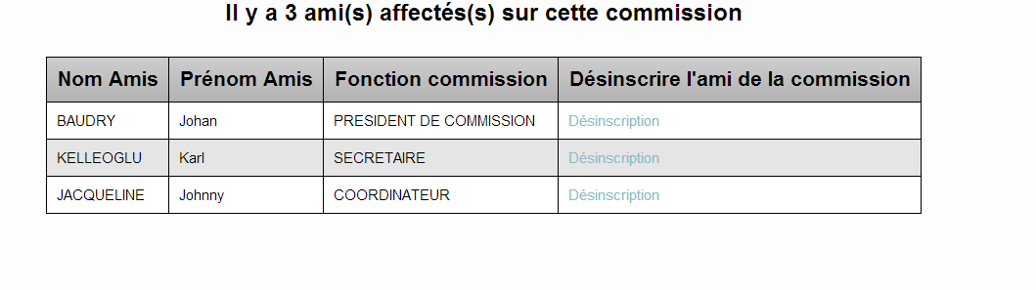
Dans la colonne de droite Désinscrire l’ami de la commission, cliquez sur le lien Désinscription pour que l’ami sélectionné ne figure plus sur cette commission.
Un message de confirmation vous confirme alors la désinscription de l’ami.
- Affecter un ami sur une commission

Le second lien sur la page listant les commissions vous permet d’affecter un ami sur celle-ci.

Cliquez sur le lien pour parvenir sur la page ci-dessous :

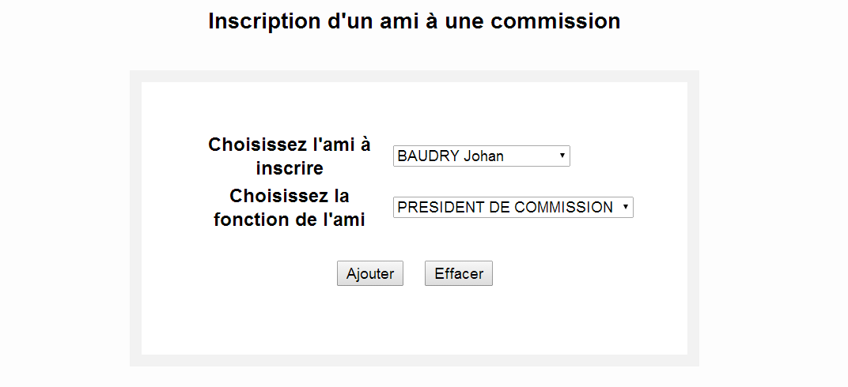

Sélectionnez alors l’ami à inscrire sur la commission puis choisissez le poste qu’il occupera au sein de celle-ci ; cliquez ensuite sur le bouton Ajouter.
Un message vous confirmant l’affectation de l’ami sur la commission apparaît alors.

- Suppression d’une commission

Le troisième lien sur la page listant les commissions vous permet de supprimer celle-ci.
Pour supprimer une commission, cliquez sur le lien Supprimer cette commission de la ligne correspondante ; un message vous avertit que la suppression s’est correctement déroulée.

Précision : Il est impossible de supprimer une commission ayant commencée ou sur laquelle des amis sont encore inscrits (pensez donc à les retirer de celle-ci auparavant).

- Module Trésorier / Trésorier Adjoint

- Gestion des dîners

- Créer un dîner

Pour ajouter un nouveau dîner, faites dérouler le menu Gestion des Dîners en passant la souris dessus puis cliquez sur Ajouter un dîner.

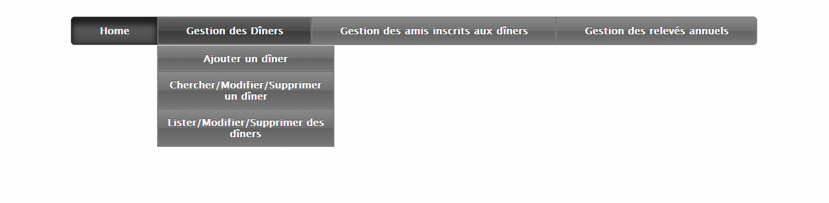

Une fois sur la page d’Ajout de dîner, renseignez la date ainsi que le lieu du dîner puis saisissez le prix de celui-ci.
Cliquez ensuite sur le bouton Ajouter.
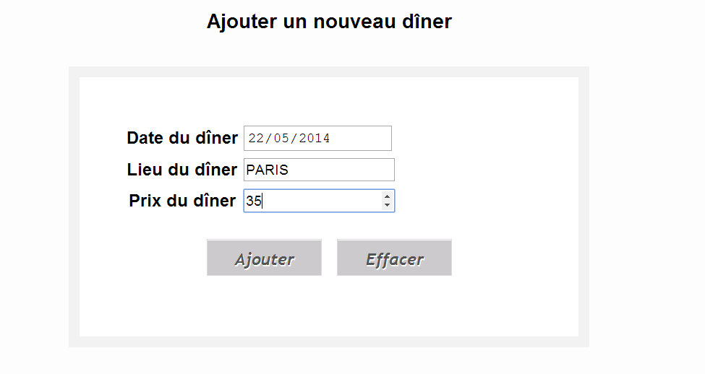
Un message vous confirmant la création du dîner apparaît.

- Chercher un dîner

Pour chercher un dîner, faites dérouler le menu Gestion des Dîners en passant la souris dessus puis cliquez sur Chercher/Modifier/Supprimer un dîner.

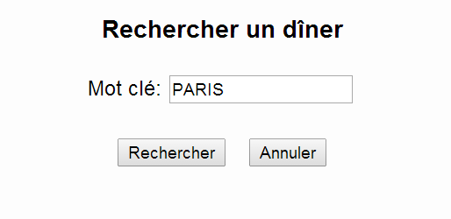

La page ci-dessus s’affiche alors ; renseignez le champ « Recherche » puis cliquez sur le bouton Rechercher ; les résultats de votre recherche s’ouvrent.

- Modifier / Supprimer un dîner

Sur la page affichant les résultats de votre recherche, dans la dernière colonne, deux liens vous permettent d’agir sur le dîner.

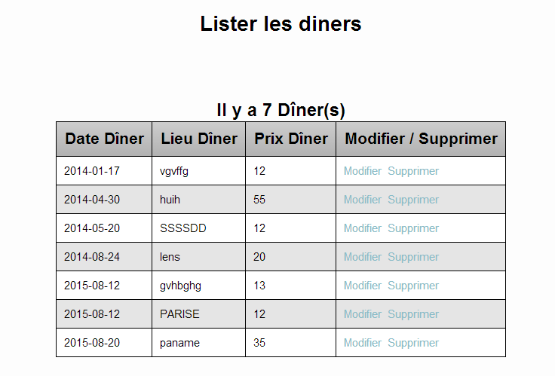

Pour supprimer Le dîner, il vous suffit de cliquer sur le lien Supprimer ; un message vous confirmant la suppression de votre action s’affiche alors.
Pour modifier le dîner recherché, cliquez sur Modifier dans la colonne décrite précédemment ; la fenêtre suivante s’ouvre :

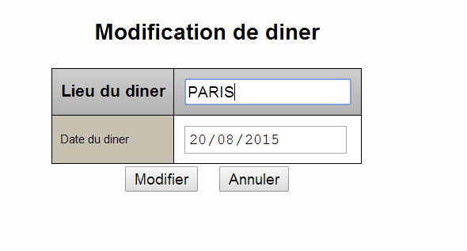
Apporter les modifications souhaitées puis cliquez sur le bouton Modifier ; un message apparaît vous confirmant que la modification a été apportée.

Précision : Il est impossible de modifier/supprimer un dîner ayant eu lieu ou sur lequel des amis sont encore inscrits (pensez donc à les désinscrire auparavant)

- Lister les dîners

Pour lister les dîners, faites dérouler le menu Gestion des Dîners en passant la souris dessus puis cliquez sur Lister/Modifier/Supprimer des dîners.

La page suivante s’ouvre :
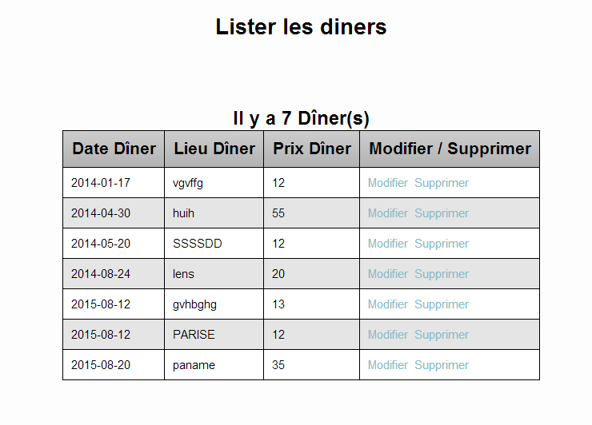

Tout comme via la recherche de dîner, vous pouvez également modifier et supprimer des dîners depuis cette page en cliquant sur l’un des deux liens de la colonne de droite.
- Gestion des amis inscrits aux dîners

- Inscrire un ami à un dîner

Pour Inscrire un ami à un dîner, faites dérouler le menu Gestion des amis inscrits aux Dîners en passant la souris dessus puis cliquez sur Inscrire un ami à un dîner.

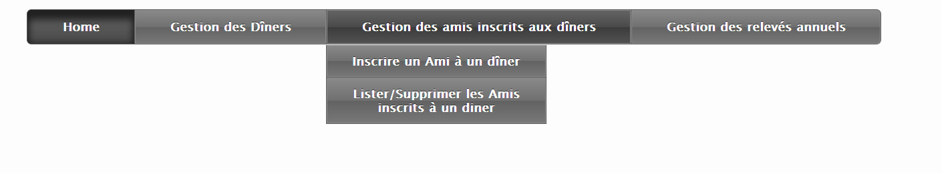

La page suivante s’ouvre :

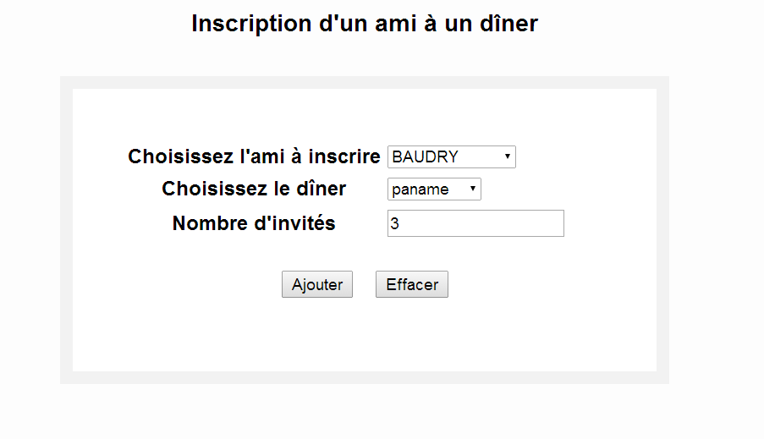

Choisissez l’ami à inscrire ainsi que le dîner auquel il souhaite participer ; renseignez enfin le nombre d’invités de l’ami puis cliquez sur Ajouter.
Un message vous confirmant l’inscription apparaît alors.

- Lister les amis inscrits à un dîner

Pour lister les amis inscrits à un dîner, faites dérouler le menu Gestion des amis inscrits aux Dîners en passant la souris dessus puis cliquez sur Lister/Supprimer les amis inscrits à un dîner.

La page suivante s’ouvre vous demandant de choisir le dîner.

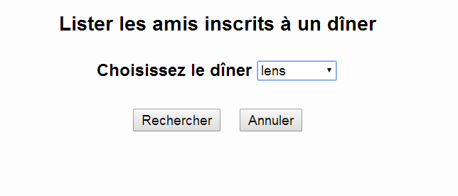

Une fois le dîner choisi, cliquez sur le bouton Rechercher ; la liste des participants s’ouvre alors.

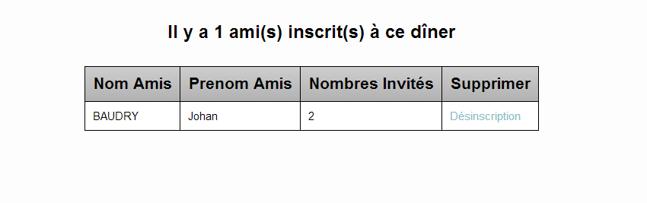

- Désinscription d’un ami à un dîner

Depuis la liste des amis inscrits à cette action (voir le point précédent), cliquez sur Désinscription dans la colonne de droite ; un message vous confirmant la désinscription de l’ami apparaît alors.

- Gestion des relevés

- Editer les relevés par ami

Pour lister les relevés par ami, faites dérouler le menu Gestion des relevés annuels en passant la souris dessus puis cliquez sur Edition du relevé annuel par ami.

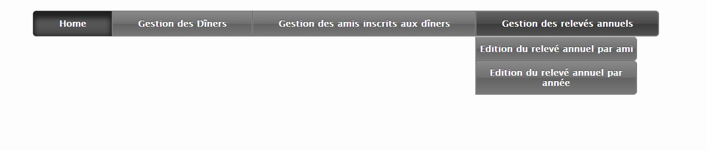
La page suivante s’ouvre :

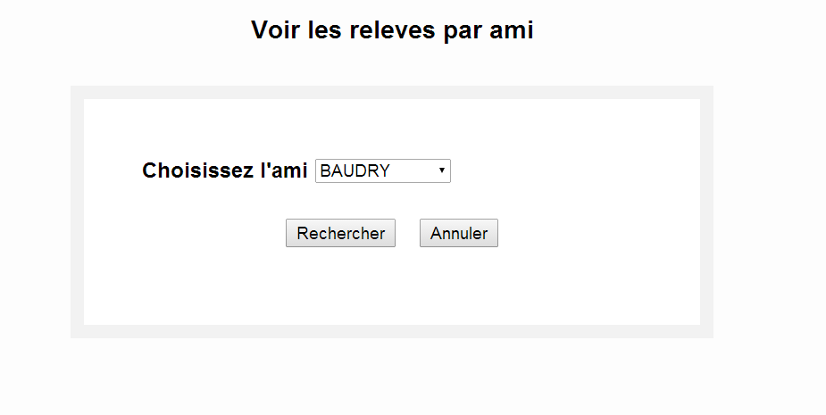

Sélectionnez l’ami dans la liste déroulante puis cliquez sur le bouton Rechercher pour accéder à la page affichant les résultats de votre recherche.

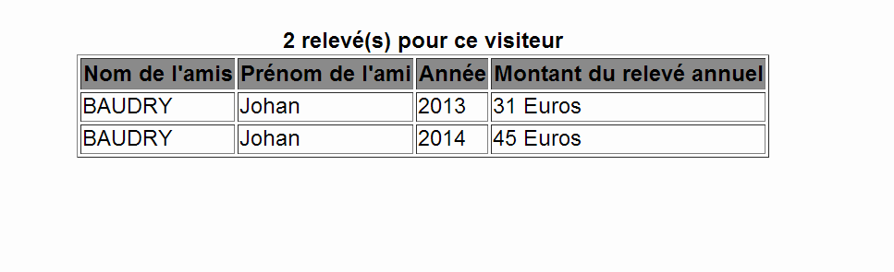
- Editer les relevés par année

Pour lister les relevés par année, faites dérouler le menu Gestion des relevés annuels en passant la souris dessus puis cliquez sur Edition du relevé annuel par année.

La page suivante s’ouvre :

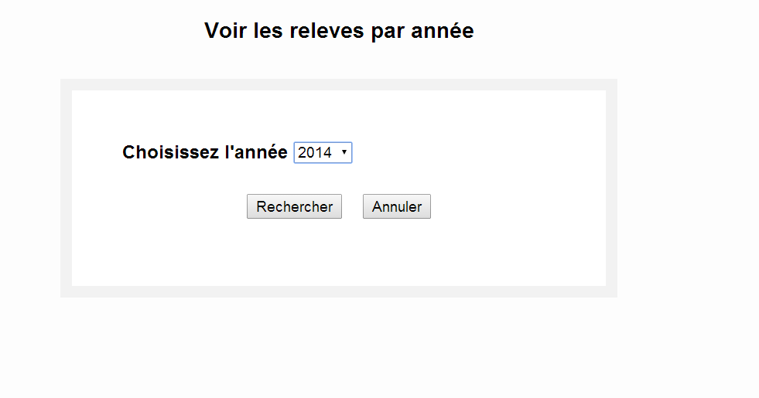

Sélectionnez l’année dans la liste déroulante puis cliquez sur le bouton Rechercher pour accéder à la page affichant les résultats de votre recherche.

